Тема: Поздняя осень
Составитель: Баранова О.В.

Цель: Расширения представления детей о характерных признаках осени;
Задачи: воспитывать познавательный интерес, бережное и эстетическое отношение к природе, чуткость к восприятию красоты осеннего пейзажа; обогащать впечатления детей.Обогащать словарный запас. Развитие речи. Развивать умение детей называть приметы осени, изменения в природе. Упражнять детей в подборе синонимов .
Ход занятия:
Воспитатель: Однажды вышла я на двор, а там… (изображение ранней осени)
- Расскажите, что я увидела?
-Какая это осень? (ранняя)
-Почему вы так считаете? (Листья только начинают желтеть, цветут цветы, люди убирают урожай и т.д.)

-Через какое – то время я снова вышла во двор посмотреть, что там интересного есть и увидела…( изображение золотой осени)
-Ребята, опишите, какую осень я увидела? (золотую)
-Почему вы так считаете? (листья на деревьях желтые-золотые, начинается листопад, птицы собираются в стаи, идут дожди и т.д.)

А недавно я вышла во двор и ахнула (изображение поздней осени)
-Что же на этот раз я увидела? (позднюю осень)

Мнемотаблица с признаками поздней .
Игра «Опиши осень» по мнемотаблице
Небо осенью: хмурое, тяжелое, пасмурное, дождливое, облачное, серое, темное.
Погода осенью: холодная, дождливая, ветреная, иногда падает снег.
Листья: желтые, красные, опавшие, засохшие.
Игра «Чего не бывает осенью?»
Осенью не растут подснежники.
Осенью не купаются в речке.
Осенью не загорают.
Осенью не надевают шубы.

Физкультминутка
Вдруг закрыли небо тучи,
(Поднимаемся на носочки,поднимаем вверх перекрещенные руки.)
Начал капать дождь колючий.
(Прыжки на носочках,руки на поясе.)
Долго дождик будет плакать,
Разведёт повсюду слякоть.
(Приседаем,руки на поясе.)
Грязь и лужи на дороге,
Поднимай повыше ноги.
( Идём по кругу с высоким подниманием колена.)

Беседа (изображение поздней осени):
-На дворе поздняя осень, а как же называются осенние месяцы? (сентябрь, октябрь, ноябрь)
- Какие изменения вы заметили в природе поздней осенью?
Ответы детей: выпадает снег, покрываются льдом реки, озера, дни становятся короткими, дует ветер, солнце светит, но не греет.).ит.д
Воспитатель: Ребята, почему не слышно весёлых птичьих голосов?
Ответы : Улетели в тёплые края
Воспитатель: Почему они от нас улетели?
Ответы: Стало холодно и голодно
Воспитатель: Как называются птицы, которые улетели?
Ответы: Перелётные
Воспитатель: Назовите этих птиц?
Ответы: Кукушка, скворец, грач, ласточка, жаворонок и т.д.
Воспитатель: А как называются птицы, которые у нас зимуют?
Ответы: Зимующие
Воспитатель: Назовите зимующих птиц?
Ответы: Сорока, ворона, снегирь, воробей, синица и т.
Воспитатель: Ребята, расскажите, как готовятся к зиме звери?
Ответы: Звери строят норы, делают запасы. Барсуки собирают коренья, белочки делают запасы в дуплах. Зайцы, белки начинают менять шубки, кроты и мыши собирают колоски, медведь строит берлогу.
Предлагаю вам выучить стихотворение об поздней осени при помощи скрайбинга.
Руки мерзнут в ноябре:
Холод, ветер на дворе,
Осень поздняя несет
Первый снег и первый лед.
Ветер стылый жутко злиться,
Распрощались с нами птицы.

Рефлексия:
-Понравилось занятие?
-Про какое время года мы сегодня беседовали?
-Что было трудно выполнять?
-Легко ли было учить стихотворение?

Приложение:
- Ранняя осень
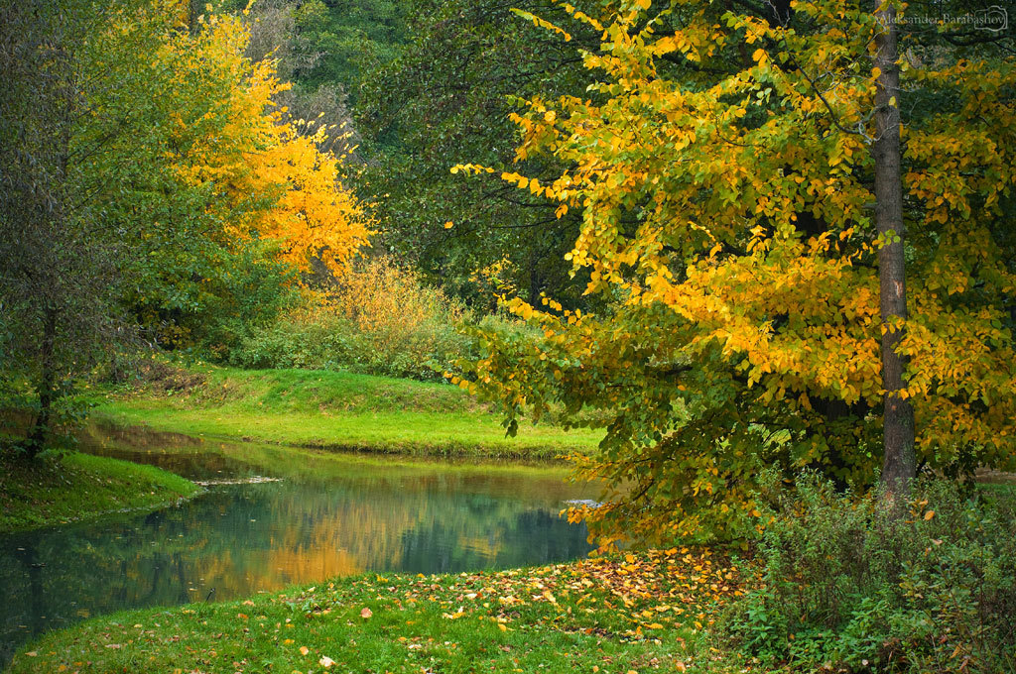
- Золотая осень
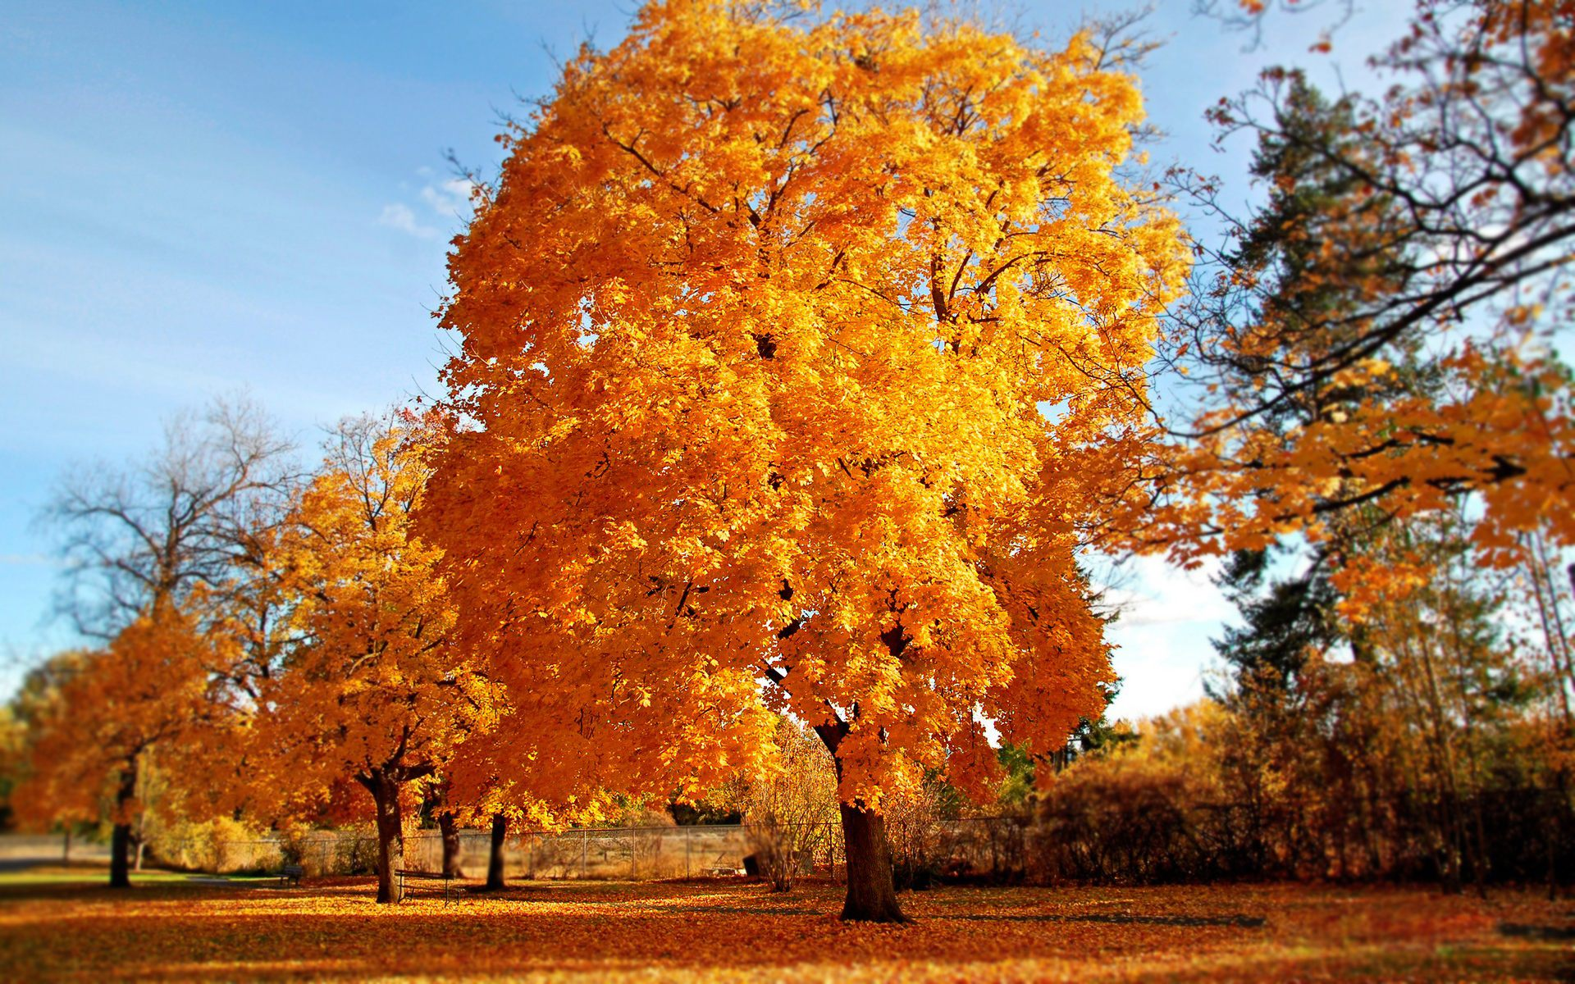

3.Поздняя осень
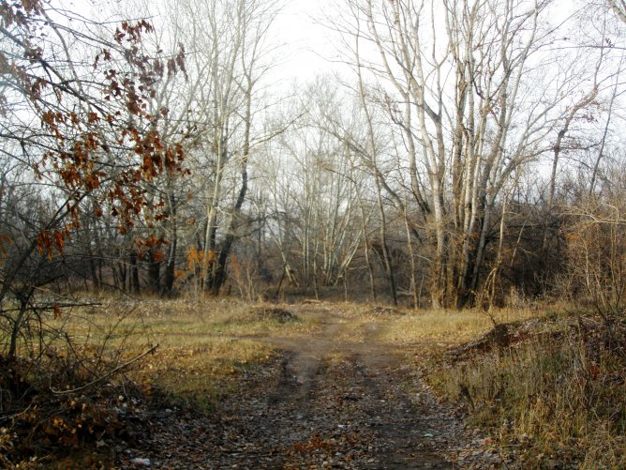

Мнемотаблица
